|  |  |
| --- | --- |
|  |  |

КОНКУРСНОЕ ЗАДАНИЕ КОМПЕТЕНЦИИ

«Архитектура»

Региональный этап Чемпионата по профессиональному мастерству «Профессионалы»

Пензенская область

регион проведения

2025 г.

Конкурсное задание разработано экспертным сообществом и утверждено Менеджером компетенции. Установлены нижеследующие правила и необходимые требования владения профессиональными навыками для участия в соревнованиях по профессиональному мастерству.

**Конкурсное задание включает в себя следующие разделы:**

1. ОСНОВНЫЕ ТРЕБОВАНИЯ КОМПЕТЕНЦИИ 4

1.1. Общие сведения о требованиях компетенции 4

1.2. Перечень профессиональных задач специалиста по компетенции «_________» 4

1.3. Требования к схеме оценки 6

1.4. Спецификация оценки компетенции 6

1.5. Конкурсное задание 7

1.5.1. Разработка/выбор конкурсного задания 7

1.5.2. Структура модулей конкурсного задания (инвариант/вариатив) 8

2. СПЕЦИАЛЬНЫЕ ПРАВИЛА КОМПЕТЕНЦИИ 9

2.1. Личный инструмент конкурсанта 9

2.2.Материалы, оборудование и инструменты, запрещенные на площадке 9

3. ПРИЛОЖЕНИЯ 9

**ИСПОЛЬЗУЕМЫЕ СОКРАЩЕНИЯ**

1. ФГОС – Федеральный государственный образовательный стандарт
2. ПС – Профессиональный стандарт
3. КЗ – Конкурсное задание
4. ИЛ – Инфраструктурный лист
5. АГР – архитектурно-градостроительное решение
6. АР – архитектурный раздел
7. ГП – раздел организации рельефа и благоустройства территории
8. ИРД – исходно-разрешительная документация
9. КУИ – комната уборочного инвентаря
10. КР – раздел конструкций
11. МАФ – малые архитектурные формы
12. ПСД – проектно-сметная документация
13. РД – рабочая документация
14. ТЗ - техническое задание
15. ТУ –технические условия

1.ОСНОВНЫЕ ТРЕБОВАНИЯКОМПЕТЕНЦИИ

1.1. ОБЩИЕ СВЕДЕНИЯ О ТРЕБОВАНИЯ К КОМПЕТЕНЦИИ

Требования компетенции (ТК) «Архитектура» определяют знания, умения, навыки и трудовые функции, которые лежат в основе наиболее актуальных требований работодателей отрасли.

Целью соревнований по компетенции является демонстрация лучших практик и высокого уровня выполнения работы по соответствующей рабочей специальности или профессии.

Требования компетенции являются руководством для подготовки конкурентоспособных, высококвалифицированных специалистов / рабочих и участия их в конкурсах профессионального мастерства.

В соревнованиях по компетенции проверка знаний, умений, навыков и трудовых функцийосуществляется посредством оценки выполнения практической работы.

Требования компетенции разделены на четкие разделы с номерами и заголовками, каждому разделу назначен процент относительной важности, сумма которых составляет 100.

1.2. ПЕРЕЧЕНЬ ПРОФЕССИОНАЛЬНЫХ ЗАДАЧ СПЕЦИАЛИСТА ПО КОМПЕТЕНЦИИ «АРХИТЕКТУРА»

*Перечень видов профессиональной деятельности, умений и знаний, и профессиональных трудовых функций специалиста (из ФГОС/ПС/ЕТКС.)и базируется на требованиях современного рынка труда к данному специалисту*

*Таблица №1*

**Перечень профессиональных задач специалиста**

|  |  |  |
| --- | --- | --- |
| **№ п/п** | **Раздел** | **Важность в %** |
| 1 | **Нормативная документация, организация рабочего процесса и безопасность** | **8** |
| Специалист должен знать и понимать:  - требования законодательства Российской Федерации и иных нормативных правовых актов, регулирующих трудовую деятельность, планирования и организации процесса архитектурного проектирования и строительства  - правила поведения при несчастных случаях и возгораниях, при необходимости оказать первую помощь и порядок извещения подобных случаях  - стандарты и нормативные акты по технике безопасности на рабочем месте, на стройке и в полях |  |
| Специалист должен уметь:  - применять стандарты и нормативные акты по технике безопасности на рабочем месте, на стройке и в полях  - применять правила поведения при несчастных случаях и возгораниях, при необходимости оказать первую помощь и порядок извещения подобных случаях  - составлять нормативные акты по технике безопасности на строительной площадке, включая на скрытые работы  - отслеживать соответствия проектируемых сооружений требуемым нормам по безопасности, эстетике, эргономичности  - разрабатывать нормативные и организационно-распорядительные документы, регулирующие эксплуатацию объекта согласно нормам безопасности  - организовать и самому участвовать в приемке зданий и сооружений со стороны: генпроектировщика или генподрядчика |
| 2 | **Сопроводительная документация** | **13** |
| Специалист должен знать и понимать:   * правила подготовки проектной части документации по тендерам, в которых принимает участие работодатель или заказчик * правила планирования подготовки и контроля комплектности и качества оформления рабочей документации, разрабатываемой в соответствии с утвержденным проектом * методы контроля соответствия проектно-сметной документации объектов капитального строительства требованиям заказчика, техническим регламентам, стандартам, нормам, правилами   - правила подготовки и оформления публикаций о проектах и проектной деятельности обеспечивающих высокий творческий и технико-экономический уровень и внедрение инновационных технологий проектирования объектов |  |
| Специалист должен уметь:   * выбирать и обосновывать оптимальные средства и методы устранения выявленных замечаний в процессе проведения согласования ПСД * оформлять текстовые материалы по архитектурному разделу проектной документации, включая пояснительные записки и технические расчеты * оформлять отчетную документацию по результатам проведения мероприятий авторского надзора, включая журнал авторского надзора * разрабатывать задания по разработке архитектурного раздела проектной документации * оказать помощь в разработке компанией или заказчиком Технического задания (ТЗ) и другой документации по архитектурно-строительным решениям для предпроектных работ * принимать участие в подготовке обоснований архитектурного проекта, включая функциональные, объемно-пространственные, архитектурно-художественные, конструктивные и технологические обоснования * определять соответствие комплектности и качества оформления отчетной документацию по результатам проведения мероприятий авторского надзора требованиям нормативных технических и нормативных методических документов * координировать состав тендерной документации и принять участие в проведении тендерных процедур на строительный подряд   - исправить и доработать проектно-сметную или научно-проектную документацию в соответствии с пожеланиями заказчика и полученными от специалистов замечаниями |
| 3 | **Профессиональная коммуникация** | **10** |
| Специалист должен знать и понимать:   * принцип оказания консультационных услуг заказчику на этапе разработки задания на архитектурно-строительное проектирование * методы оказания консультационных услуг заказчику по отбору подрядных и субподрядных организаций для участия в проекте * основы взаимодействие с другими специалистами (смежниками) по решению вопросов в сфере архитектуры, проектирования и строительства * методы согласования заданий на разработку проектных решений по другим разделам проектной документации, включая конструктивный и инженерный разделы * принцип согласования архитектурных и объемно-планировочных решений с проектными решениями, разрабатываемыми по другим разделам проектной документации * методы и средства профессиональной и персональной коммуникации   - принцип и методы согласования исполнительной документации по объекту, подготовленной подрядчиком для госкомиссии |  |
| Специалист должен уметь:   * грамотно представить и защитить проектное предложение в составе архитектурно-градостроительного решения (АГР) в органах согласования местной власти * применять средства и методы профессиональной и персональной коммуникации при согласовании архитектурного раздела проектной документации с заказчиком * общаться с подрядчиками при ведении авторского надзора на стройплощадке * отстоять и защитить проектное решение при спорах с производственниками на стройплощадке * выбирать оптимальные методы и средства профессиональной, бизнес- и персональной коммуникации при согласовании архитектурного проекта с заказчиком   - выполнять согласование объема услуг и проектных работ для подготовки договора и проведения работ по проектно-изыскательским работам и работам по проектированию |
| 4 | **Аналитика и источники данных** | **17** |
| Специалист должен знать и понимать:   * основные справочные, методические, реферативные и другие источники получения информации в архитектурном проектировании и методы ее анализа * средства и методы сбора данных об объективных условиях района застройки, включая обмеры, фотофиксацию, вычерчивание генерального плана местности, макетирование, графическую фиксацию подосновы * методы сбора и анализа данных о социально-культурных условиях участка застройки, включая наблюдение, опрос, интервьюирование анкетирование * региональные и местные архитектурные традиции, их истоки и значение * виды и методы проведения предпроектных исследований, выполняемых при архитектурно-строительном проектировании, включая историографические, архивные, культурологические исследования   - средства и методы работы с библиографическими и иконографическими источниками |  |
| Специалист должен уметь:   * определить цели и задачи проекта, стратегию его реализации в увязке с требованиями заказчика по будущему использованию объекта капитального строительства * использовать методы сбора и анализа данных о социально-культурных условиях участка застройки, включая наблюдение, опрос, интервьюирование анкетирование * осуществлять сбор и анализ необходимых в архитектурно-строительной деятельности данных   - определять перечень данных, необходимых для разработки архитектурно-строительного проекта объекта капитального строительства, включая объективные условия района застройки, данные о социально-культурных и историко-архитектурных условиях |
| 5 | **Менеджмент** | **10** |
| Специалист должен знать и понимать:   * принцип организации конкурсной деятельности и участие в архитектурных конкурсах данного проекта * основы планирования и контроля выполнения заданий по разработке архитектурного раздела проектной документации * подготовку обоснований архитектурного проекта, включая функциональные, объемно-пространственные, архитектурно-художественные, конструктивные и технологические обоснования * права и ответственность сторон при осуществлении авторского надзора за строительством и работ по выявлению дефектов в период эксплуатации объекта * основные принципы и методы управления трудовыми коллективами, планирования и организации процесса архитектурного проектирования и строительства * основные методы технико-экономической оценки проектных решений * методы оценки эффективности труда методами календарного сетевого планирования, нормы и методики расчета объемов и сроков выполнения исследовательских работ |  |
| Специалист должен уметь:   * применять современные методы оценки эффективности реализации проекта и оценивать уровень достижения его многообразных целей * планировать и осуществлять контроль за выполнением заданий по разработке архитектурного раздела проектной документации * учитывать условия будущей реализации объекта * организовать рабочую и государственную приемные комиссии при сдаче объекта в эксплуатацию * осуществлять расчет требуемой численности работников с учетом профессиональных и квалификационных требований при работе над Проектом организации строительства (ПОС) или Проектом организации реставрации или реконструкции (ПОР) * выбирать и обосновывать оптимальные средства и методы устранения выявленных в процессе проведения мероприятий авторского надзора отклонений и нарушений * осуществлять контроль соответствия и согласование в случае отклонений от архитектурного проекта решений по другим разделам проектной документации, включая конструктивные и инженерные * осуществлять контроль выполнения требований проектной документации   - применять методы управления рисками в проекте: анализировать, информировать заказчика и контролировать риски в процессе проектирования объекта капитального строительства |
| 6. | **Свойства материалов, конструкций** | **12** |
| Специалист должен знать и понимать:   * современные предложения рынка строительных технологий, материалов, изделий и конструкций, оборудования, машин и механизмов * основные строительные материалы, изделия и конструкции, их технические, технологические, эстетические и эксплуатационные характеристики * основы технологии возведения объектов капитального строительства, основные технологии производства строительных и монтажных работ |  |
| Специалист должен уметь:   * находить предложения по рынку строительных технологий, материалов, изделий и конструкций, оборудования, машин и механизмов необходимых для проектирования и реализации данного объекта * применять основные строительные материалы, изделия и конструкции, их технические, технологические, эстетические и эксплуатационные характеристики   определять и обосновывать возможность применения строительных материалов для объекта в зависимости от климатических, территориальных и инженерно-геологических особенностей |
| 7. | **Творчество и дизайн** | **20** |
| Специалист должен знать и понимать:   * творческие приемы выдвижения авторского архитектурно-художественного замысла * основы архитектурной композиции и закономерности визуального восприятия * социально-культурные, демографические, психологические, функциональные основы формирования архитектурной среды * особенности восприятия различных форм представления архитектурного концептуального проекта архитекторами, специалистами в области строительства, а также лицами, не владеющими профессиональной культурой * проектирование конструктивных решений объекта капитального строительства, основы расчета конструктивных решений на основные воздействия и нагрузки   - основные способы выражения архитектурного замысла, включая графические, макетные, компьютерные, вербальные и видео |  |
| Специалист должен уметь:   * учитывать при разработке архитектурного концептуального проекта функциональное назначение проектируемого объекта, градостроительные условия, региональные и местные архитектурно-художественные традиции, а также системную целостность архитектурных, конструктивных и инженерно-технических решений - социально-культурные, геолого-географические и природно-климатические условия участка застройки * оформлять графические и объемные материалы по архитектурному разделу проектной документации, включая чертежи, планы, модели и макеты * находить взаимосвязь объемно-пространственных, конструктивных, инженерных решений и эксплуатационных качеств объектов капитального строительства * выполнять контроль соблюдения технологии архитектурно-строительного проектирования * осуществлять разработку архитектурных и объемно-планировочных решений с учетом социально-культурных, историко-архитектурных и объективных условий участка застройки * осуществлять разработку оригинальных и нестандартных функционально-планировочных, объемно-пространственных, архитектурно-художественных, стилевых, цветовых и других архитектурных решений * выбирать и использовать оптимальные формы и методы изображения и моделирования архитектурной формы и пространства при работе над концептуальным решением объекта * осуществлять внесение изменений в архитектурные и объемно-планировочные решения в соответствии с требованиями и рекомендациями заказчика, органов государственной экспертизы и других уполномоченных организаций   - осуществлять выбор оптимальных методов и средств разработки архитектурного раздела проектной документации |
| 8. | **Программное обеспечение** | **10** |
| Специалист должен знать и понимать:   * методы наглядного изображения и моделирования архитектурной формы и пространства * современное программное обеспечение для составления графиков: проектных работ, календарного сетевого планирования и методик расчета сроков выполнения проектных работ   - программное обеспечение для написания и составления отчетов при сдаче документации на объект и в эксплуатацию |  |
| Специалист должен уметь:   * пользоваться средствами автоматизации и программным обеспечением в работе с текстовыми документами * использовать методы моделирования и гармонизации искусственной среды обитания при разработке архитектурных и объемно-планировочных решений * использовать средства автоматизации архитектурно-строительного проектирования   - проводить регистрацию архитектурной концепции в профессиональных информационных ресурсах и представление ее в профессиональных изданиях, на публичных мероприятиях и в других средствах профессиональной социализации |

1.3. ТРЕБОВАНИЯ К СХЕМЕ ОЦЕНКИ

Сумма баллов, присуждаемых по каждому аспекту, должна попадать в диапазон баллов, определенных для каждого раздела компетенции, обозначенных в требованиях и указанных в таблице №2.

*Таблица №2*

**Матрица пересчета требований компетенции в критерии оценки**

|  |  |  |  |  |  |  |  |  |  |  |  |
| --- | --- | --- | --- | --- | --- | --- | --- | --- | --- | --- | --- |
| **Критерий/Модуль** | | | | | | | | | | | **Итого баллов за раздел ТРЕБОВАНИЙ КОМПЕТЕНЦИИ** |
| **Разделы ТРЕБОВАНИЙ КОМПЕТЕНЦИИ** |  | | **А** | **Б** | **В** | **Г** | **Д** | **Е** | **Ж** | **И** |  |
| **1** | | 1 | 1 | 2 | 1 | 1 | 1 | 1 |  | **8** |
| **2** | | 2 | 1 | 1 | 3 | 3 | 1 | 1 | 1 | **13** |
| **3** | | 1 | 1 | 1 | 1 | 2 | 2 | 1 | 1 | **10** |
| **4** | | 2 | 3 | 1 | 2 | 4 | 2 | 1 | 2 | **17** |
| **5** | | 1 | 1 | 1 | 2 | 3 | 1 |  | 1 | **10** |
| **6** | | 1 | 1 | 1 | 1 | 4 | 2 | 1 | 1 | **12** |
| **7** | | 1 | 3 | 3 | 3 | 6 | 2 | 1 | 1 | **20** |
| **8** | | 1 |  |  | 2 | 2 | 3 | 1 | 1 | **10** |
| **Итого баллов за критерий/модуль** | | 10 | | 11 | 10 | 15 | 25 | 14 | 7 | 8 | **100** |

1.4. СПЕЦИФИКАЦИЯ ОЦЕНКИ КОМПЕТЕНЦИИ

Оценка Конкурсного задания будет основываться на критериях, указанных в таблице №3:

*Таблица №3*

**Оценка конкурсного задания**

|  |  |  |
| --- | --- | --- |
| **Критерий** | | **Методика проверки навыков в критерии** |
| **А** | **Исследование, анализ** | понимание состава и хода выполнения предпроектной деятельности, знание средств и методов сбора и обработки данных для проектирования, умение работать с источниками информации |
| **Б** | **Творческая составляющая образа объекта** | знание функционально-планировочных, объемно-пространственных, художественных, стилевых и других решений, положенных в основу архитектурной концепции, идеи, креативность и оригинальность проектного решения |
| **В** | **Разработка планировочного решения** | умение выбирать методы и средства решения проектных задач, обосновать выбора архитектурных и объемно-планировочных решений и функционально-технологических, эргономических и эстетических требований, установленных заданием на проектирование, демонстрировать качество оформления графических материалов по разработанным планировочным решениям, включая экспликации (выбор шрифта, читаемость, форматирование, соответствие нормам и правилам оформления проектной документации), наличие и соответствие чертежей всем требованиям, прописанным в задании модуля, умение работать со специализированным ПО при создании чертежей, выполнение задания в отведенное время и в соответствие с требованиями по составу, содержанию и оформлению нормативной документации |
| **Г** | **Разработка генплана участка** | качество визуальной композиции (эстетические свойства, баланс) проектного решения и посадки здания на участке застройки, согласно существующей ситуации, грамотное выполнение и содержание чертежа генплана с учетом требований законодательства Российской Федерации об обеспечении беспрепятственного доступа в них инвалидов и использования их инвалидами, применение при выполнении задания требований законодательства Российской Федерации и иных нормативных правовых актов, нормативных технических и нормативных методических документов по архитектурно-строительному проектированию, включая технические регламенты, национальные стандарты и своды правил, санитарные нормы и правила, качество оформления чертежа (выбор шрифта, читаемость, форматирование, соответствие нормам и правилам оформления проектной документации) |
| **Д** | **Вычерчивание объекта в составе архитектурного раздела** | умение выбирать методы и средства решения проектных задач, обоснование выбора архитектурных и объемно-планировочных решений и функционально-технологических, эргономических и эстетических требований, установленных заданием на проектирование, качество оформления графических материалов по разработанным архитектурным и объемно-планировочным решениям, включая архитектурные чертежи, отображения и цветовые решения фасадов, разрезы, экспликации (выбор шрифта, читаемость, форматирование, соответствие нормам и правилам оформления проектной документации), наличие и соответствие чертежей всем требованиям, прописанным в задании модуля, умение работать со слоями при создании чертежей, выполнение задания в отведенное время и в соответствие с требованиями по составу, содержанию и оформлению нормативной документации |
| **Е** | **Визуализация (графический редактор и 3D объем)** | качество цветового решения проектного предложения модели (подбор, баланс, гармоничность), целостность объема, размеры изображения или элемента в соответствии с требованиями задания в модуле, наличие сцены и источника света при работе с моделью, визуальное восприятие модели объекта, грамотность вписания модели в существующую ситуацию (сочетаемость объемов, гармоничность, баланс) |
| **Ж** | **Итоговая работа** | визуальное впечатление и информативность проектного решения на подаче, качество графического оформления проекта на формате А0, наличие всех указанных составляющих на подаче |
| **И** | **Защита проекта** | визуальное впечатление и информативность проектного решения в презентации согласно заданию, связанная подача информации при защите с презентацией, грамотность и профессионализм в ответе на вопросы, наличие объяснений цели, задач и составляющих вдохновения при разработки проектного решения |

1.5. КОНКУРСНОЕ ЗАДАНИЕ

Общая продолжительность Конкурсного задания[1]: 21 ч.

Количество конкурсных дней: 3 дня

Вне зависимости от количества модулей, КЗ должно включать оценку по каждому из разделов требований компетенции.

Оценка знаний участника должна проводиться через практическое выполнение КЗ. В дополнение могут учитываться требования работодателей для проверки теоретических знаний / оценки квалификации.

1.5.1. Разработка/выбор конкурсного задания

Конкурсное задание состоит из 8 модулей, включает обязательную к выполнению часть (инвариант) – 6 модулей, и вариативную часть – 2 модуля. Общее количество баллов конкурсного задания составляет 100.

1.5.2. Структура модулей конкурсного задания

**Модуль А. *Исследование и анализ (инвариант)***

*Время на выполнение модуля: 10 дней до начала чемпионата*

**Задания:**

Анализ объекта проводится участником в течение десяти дней до начала

чемпионата и предоставляется в виде распечатанного отчета и на съемном носителе в текстовом файле в Д-1 (не предоставленный отчет рассматривается как не выполнение части модуля и соответственно снимаются баллы за отсутствие работы, позднее работа не принимается).

В анализе объекта необходимо осуществить исследование местности и

ситуации, градостроительный анализ с прикреплением схем в радиусе 1км: ситуационная, транспортно-пешеходная, озеленения, типологии объектов застройки и мест притяжения молодежи до 35 лет; поиск аналогов заданного типа здания в создании образа, а также провести развернутый анализ аналогов заданного объекта по объемно-пространственному и планировочному решению, написать пояснительную записку согласно выбранным материалам участником в период предпроектных работ и требованиям ТЗ заказчика включая решения по использованию конструкций и инженерному обеспечению.

Отчет оформляется на формате А4 в электронном виде на съемном носителе книжной ориентации, и предоставляется в электронном виде и распечатанным и сброшюрованным с титульным листом, печатать шрифтом Times New Roman 14, межстрочный интервал 1,0, форматирование текста по ширине листа, поля узкие, наличие красной строки обязательно, количество страниц от 15 с фотографиями, схемами и т.д. согласно ТЗ на предпроектный анализ.

**Модуль Б. *Творческая составляющая образа объекта (инвариант)***

*Время на выполнение модуля*: 3,5 часа

**Задания:**

Для начала работы над заказом необходимо разработать пакет документов:

1. Разработать поисковые эскизы по решению планов многоквартирного жилого дома (не менее 2-х вариантов) с размещением на них помещений согласно ТЗ заказчика, наличие осевых размеров и экспликации помещений обязательно.

2. Разработать поисковые эскизы в формате скетчей по решению фасадов (главного и бокового) не менее 2-х вариантов.

3. Выполнить в ручной графике перспективное изображение объекта.

4. Эскиз по решению генплана участка в масштабе 1:1000 можно на топосъемке участка, заранее распечатанной, если предоставлена заказчиком.

5. На копиях планов этажей, необходимо выполнить схемы функционального зонирования с указанием типов квартир.

По завершению модуля у конкурсанта должно быть:

1. Эскизы этажей в заданном масштабе.

2. Схемы функционального зонирования, выполненные на распечатанных копиях этажей.

3. Не менее 2-х вариантов поисковых эскизов по решению образа фасадов (главного и бокового).

4.Эскиз по решению генплана участка в заданном масштабе, можно на топосъемке участка, заранее распечатанной, если будет предоставлена.

5. Перспективное изображение объема здания в эскизной подаче.

6. Закомпонованный демонстрационный планшет размера А0, где необходимо разместить все эскизы-скетчи.

Результаты работ по эскизам должны быть представлены в виде ручной графики (скетчи-эскизы) в цвете (планы, генплан, фасады и перспектива) и закомпонованы на листах выполнения А4 или А3 по выбору конкурсанта.

Все эскизы-скетчи выполняются в цвете, фасады и перспектива не в масштабе, кроме генплана и планов, но с соблюдением пропорций здания. На фасаде должны быть обозначены входы и читаться этажность здания. Все предложения должны быть оригинальными, не допускается копировать чужое решение.

ПРИМЕЧАНИЕ: на рабочем столе компьютера необходимо создать папку под своим номером жребия, где будут размещены все задания по номеру модуля, после дня соревнований экспертами.

**Модуль В. *Разработка планировочного решения (вариатив)***

*Время на выполнение модуля*: 3,5 часа

**Задания:**

На основе выполненных эскизов из модуля Б разработать часть архитектурного раздела проектной документации согласно пожеланиям заказчика. Предложение должно быть оригинальным, не копировать чужое решение, при этом отвечать требованиям нормативной документации и правилам оформления проектной документации. Чертежи плана первого и плана типового этажа многоквартирного жилого дома необходимых по заданию оформляются на формате А3 в М1:200. Вся информация на формате должна быть представлена таким образом, чтобы клиент мог получить характеристику объекта без Вашего непосредственного присутствия.

По завершению модуля у конкурсанта должно быть:

1. Распечатанные чертежи первого и типового этажей на А3 в заданном масштабе, с рамкой и заполненным штампом.

2. На рабочем столе компьютера в папке соревновательного модуля сохраненные чертежи в рабочих программах и отдельно в файлах pdf. или jpg. для печати.

**Модуль Г. Разработка генплана участка (инвариант)**

*Время на выполнение модуля*: 2.5 часа

**Задания:**

Согласно эскизам – скетчам из модуля Б разработать и вычертить часть раздела АГР объекта согласно пожеланиям заказчика - генплан участка. Чертеж вычерчивается на формате А3 М1:1000. Чертеж генплана участка под застройку должен быть выполнен согласно нормативной документации предъявляемой к данному виду чертежей по содержанию и оформлению.

● Чертеж генплана должен быть с элементами благоустройства территории и оформлен согласно требованиям ГОСТ 21.508-2020 Правила выполнения рабочей документации генеральных планов предприятий, сооружений и жилищно-гражданских объектов.

● Распечатанный чертеж на формате А3 должен быть оформлен согласно ГОСТ Р 21 101-2020 СПДС.

По завершению модуля у конкурсанта должно быть:

1. Распечатанный генплан участка на А3 в заданном масштабе.

2. На рабочем столе компьютера в папке модуля должны быть сохранены: в рабочей программе чертеж генплана участка; чертеж генплана участка, сохраненный в программе для печати pdf. или jpg.

**Модуль Д. Вычерчивание объекта в составе архитектурного раздела (инвариант)**

*Время на выполнение модуля*: 4 часа

**Задания:**

На основе выполненных эскизов из модуля Б разработать часть архитектурного раздела проектной документации согласно пожеланиям заказчика. Предложение должно быть оригинальным, не копировать чужое решение, при этом отвечать требованиям нормативной документации и правилам оформления проектной документации. Чертежи главного фасада и разреза оформляются на формате А3 М1:200. Вся информация на формате должна быть представлена таким образом, чтобы клиент мог получить характеристику объекта без Вашего непосредственного присутствия.

● На чертеже главного фасада должны присутствовать цветовое решение с показом видов отделки;

● Разрез выполнить по лестнице. На разрезе должны быть показаны флажки с составом материалов стен, перекрытий, кровли (минимум 2 флажка), читаться конструктивное решение здания, особенно крыши и перекрытий, попадающих в разрез (показать балки, фермы и другие большепролетные конструкции при необходимости). Оформление всех чертежей должно быть выполнено согласно ГОСТ Р 21.101-2020 СПДС.

По завершению модуля у конкурсанта должно быть:

1. Распечатанные чертежи на А3 в заданном масштабе, с рамкой и заполненным штампом.

2. На рабочем столе компьютера в папке соревновательного модуля сохраненные чертежи в рабочих программах и отдельно в файлах pdf. или jpg. для печати

**Модуль Е. Визуализация (графический редактор и 3D объем) (инвариант)**

*Время на выполнение модуля*: 3,5 часа

**Задания:**

На основе выбранных предложений из модулей Б, Г и Д разработать 3D модель объекта в цвете и материале.

Технические параметры разработки проекта

1. Масштаб модели объекта 1:1

2. Единицы измерения объекта – мм

3. Модель находится в нуле координат

4. Целостность модели (геометрии объема, окна и т.д.)

5. Формирование сцены объекта (подложка в виде ландшафта)

6. Наличие источника света (солнца) и падающих теней

7. Текстура и материал конструкции здания из стандартной библиотеки

8. Рендер перспективного изображения объекта, формат файлов сохранения pdf. или jpg с разрешением 300 пикс/дюйм, под названием “ЗD модель”.

9. Рендер модели со вставкой в ситуацию, распечатанный и оформленный согласно требованиям, формат файлов для печати pdf. или jpg, в программе GIMP, (при тяжелом рендере допускается скриншот экрана), при работе в программе должны быть прописаны названия слоев, не менее 5.

Выход продуктов модуля:

1. Рабочий файл с трехмерной моделью «Проект» в папке соревновательного модуля на рабочем столе

2. Файл рендера с названием «3D модель» и файл со вставкой в ситуацию, в папке соревновательного модуля на рабочем столе.

3. Распечатанный чертеж с моделью вставленной в ситуацию на формате А3.

**Модуль Ж. Итоговая работа (инвариант)**

*Время на выполнение модуля*: 1,5 часа

**Задания:**

Для презентации проекта заказчику необходим демонстрационный плакат размером 1000х1400мм, который полностью отразит проектное предложение по заданному объекту, его творческую идею и глубину проработки, а также заинтересует заказчика и будет выбран для разработки рабочей документации и строительства.

На плакате обязательно должны быть следующие элементы:

1. Название проекта и разработчик

2. Графические материалы исходных данных и краткая пояснительная записка с аналогами (выполненные в модуле A)

3. Небольшое пояснение к проекту (актуальность, задачи и цели проекта)

4. 4 схемы из предпроектного анализа (модуль А)

5. Сканы эскизов (планы этажей, перспектива и фасады)

6. Рендер 3D модели со вставкой в ситуацию по заданию модуля E

7. Чертежи генплана, планов, фасада, разреза согласно модулю Г и Д

Технические параметры выполнения плаката:

1. Плакат заданного размера должен быть грамотно закомпонован, ориентация альбомная, формат сохранения pdf. или jpg с разрешением не более 300 пикс./дюйм.

**Модуль И. Защита проекта (вариатив)**

*Время на выполнение модуля*: 1,5 часа

**Задания:**

Подготовить презентацию в программе Microsoft Power Point, где должны присутствовать: актуальность темы, цели и задачи, материалы ТЗ заказчика, предпроектный анализ, все эскизы выполненные в модуле Б, чертежи: генплан, планы, фасад, разрез, 3D модель в ситуации, итоговый планшет.

На основе ранее выполненных модулей подготовиться к защите в течение 15 минут.

При защите необходимо показать презентацию с докладом на 7 минут по выполненным модулям и ответить на три вопроса от экспертов.

Доклад должен быть грамотно и четко изложен по теме задания. Время модуля включает время защиты.

2. СПЕЦИАЛЬНЫЕ ПРАВИЛА КОМПЕТЕНЦИИ*[2]*

Конкурсное задание состоит из публичной и секретной частей.

Во время чемпионата разрабатывается архитектурно-градостроительное решение объекта в виде архитектурной концепции: многоквартирный жилой дом ***________________________________________________________________***

Модули в составе КЗ являются публичными, обязательное приложение к Конкурсному заданию – ТЗ является секретным, состоит из 2-х частей: на предпроектный анализ – часть 1 и часть 2 на сам объект проектирования. Часть 1 выдается через онлайн-ресурсы каждому участнику за 10 дней до начала чемпионата, часть 2 – оглашается в Д-1 чемпионата.

Согласно требованиям, предъявляемым к составу, ходу выполнения и содержанию проектных работ архитектурного раздела по объектам капитального строительства, для всех участников чемпионата проводится подготовительный этап - предпроектный анализ. Часть 1 ТЗ выдается Главным экспертом за 10 дней до начала соревнований по сбору и подготовке материала к объекту проектирования, в составе которого необходимо выполнить: градостроительный анализ ситуации, поиск аналогов по объемно-пространственному и архитектурно-планировочному решению многоквартирного жилого дома и генплана участка, дать возможное предложение по конструктивному решению данного объекта, предложения по инженерному оборудованию зданию и инженерным сетям с возможным их подключением. Предпроектный анализ предоставляется в Подготовительный день участника Д-1 в печатном и электронном виде на USB носителе (согласно требованиям по составу, содержанию и оформлению, прописанным в Конкурсном задании (далее – КЗ и ТЗ), позднее материал не принимается и при оценивании будет считаться не выполненным.

Требования к Главному эксперту чемпионата - соответствовать критериям профессионального уровня архитектора, согласно действующему Профессиональному стандарту 10.008 Архитектор не ниже 7 уровня.

Для прохождения итоговой сертификации, при подаче документов на сертификационную комиссию, эксперт должен соответствовать следующим требованиям:

* Наличие полного высшего образования (специалитет или магистратура), подтвержденного дипломом об образовании по специальности Архитектура;
* Подтвержденный опыт проектной работы в области архитектуры и строительства от 9 лет (предоставление копии трудовой книжки обязательно или договоров на проектные работы для самозанятых) или 5-7 лет и ученой степени или других регалий в области архитектуры и строительства;
* Участие не менее чем в 2-х региональных чемпионатов по данной компетенции и прошедший обучение.

Экспертом-наставником, экспертом, участвующем в оценке работ конкурсантов, на Чемпионате по компетенции Архитектура, может быть специалист, имеющий высшее образование по специальности Архитектура (не ниже специалитета или магистратуры) и имеющий стаж проектной деятельности в области архитектуры и строительства не менее 5-7 лет (в зависимости от сложности задания на чемпионате), наличие подтверждающих документов (диплом об образовании, копия трудовой книжки с записями об опыте работы или договора) и предоставление их Главному эксперту чемпионата до дня Д-2 чемпионата, обязательно.

Технический эксперт на площадке Чемпионата по компетенции Архитектура должен знать не только IT-оборудование и обеспечение площадки, но и понимать принцип работы программного комплекса установленных программ на компьютерах участников.

2.1. Личный инструмент конкурсанта

Участник привозит материал и инструменты по списку:

|  |  |  |  |  |
| --- | --- | --- | --- | --- |
| № | Наименование | Краткие (рамочные) технические характеристики | Количество | Единица измерения |
| 1 | Профессиональные маркеры для скетчинга | Набор профмаркеров от 40цветов | 1 | упаковка |
| 2 | Кисти для акварели | На усмотрение ( белка №4,№6,№8) | 3 | шт. |
| 3 | Лекала | Пластиковые | 1 | упаковка |
| 4 | Флешка на 4гб | Чистая на усмотрение | 1 | шт. |
| 5 | Готовальня | Не имеют важных характеристик | 1 | упаковка |
| 6 | Калька карандашная | Не имеют важных характеристик | 1 | упаковка |

2.2. Материалы, оборудование и инструменты, запрещенные на площадке

Список материалов, оборудования и инструментов, которые запрещены на соревнованиях по различным причинам. Указывается в свободной форме.

|  |  |
| --- | --- |
| № п/п | Наименование запрещенного оборудования |
| 1 | Гаджеты включая смартфоны и телефоны, наушники, планшеты, электронные ручные часы |
| 2 | Книги, дополнительную нормативную документацию и учебники по профилю и специальности |
| 3 | Электронные носители кроме флешки с предпроектным анализом согласно модулю А |
| 4 | Вода и еда |
| 5 | Шпаргалки с заготовками по теме КЗ |
| 6 | Верхняя одежда, сумки |
| 7 | Материалы и инструменты не соответствующие списку |

3. Приложения

Приложение 1.Инструкция по заполнению матрицы конкурсного задания

Приложение 2.Матрица конкурсного задания

Приложение 3. Инструкция по охране труда и технике безопасности по компетенции «Архитектура».

Приложение № 4 Техническое задание на предпроектный анализ.

Приложение № 5 Техническое задание.

Приложение № 4

ТЕХНИЧЕСКОЕ ЗАДАНИЕ

Часть 1

ПО КОМПЕТЕНЦИИ «АРХИТЕКТУРА»

ПРЕДПРОЕКТНЫЙ АНАЛИЗ

Пенза, 2025 год

ТЕХНИЧЕСКОЕ ЗАДАНИЕ

на проектирование объекта - многоквартирный жилой дом

|  |  |  |
| --- | --- | --- |
| № | Перечень требований и основных данных | Описание |
| 1. | Основа для создания и проектирования | Целевая программа на федеральном уровне.  Национальный проект «Демография» |
| 2. | Разновидность постройки | |  |  | | --- | --- | | Кад. номер: | 58:29:3001002:2413 | | Статус: | Учтенный | | Адрес: | Российская Федерация, Пензенская область, городской округ город Пенза, город Пенза, улица Высокая, земельный участок 12 | | Категория земель: | Земли поселений (земли населенных пунктов) | | Форма собственности: | Частная собственность | | Кадастровая стоимость: | 23154196.67 руб | | Уточненная площадь: | 8311 кв.м | | Разрешенное использование: | Среднеэтажная жилая застройка (код 2.5) |  Новое строение по адресу: |
| 3. | Этапы проектирования | Выполнить следующие виды работ по проектному предложению в составе АГР: предпроектный анализ, чертежи раздела АР- генплан, план на отм. +0,000, фасад, разрез, 3D модель в ситуации, итоговый планшет . |
| 4. | Рассматриваемые варианты работ | Участники предоставляют свои проектные предложения в виде проведенного предпроектного анализа в печатном и электронном виде в Д-1. В дни чемпионата , 3D визуализацию, распечатанный итоговый планшет. |
| 5. | Финансовые источники | Смешанный бюджет, включающий федеральное и региональное финансирование. |
| 6. | Технические параметры объекта | Площадь земельного участка под благоустройство с размещением на нем объекта строительства 8311 кв.м Проектируемый объект должен обладать экологичностью, энергоэффективностью, долговечностью. Общественное пространство должно быть удобным для пользователей и гибким с точки зрения долгосрочного использования. На благоустраиваемой территории предусмотреть мероприятия по безопасности с учетом расположения в жилой застройке отдаленной от оживленной городской магистрали. Проектируемое здание должно иметь этажность не более пяти наземных этажей, допускается применить эксплуатируемую кровлю для размещения общественных пространств для жильцов. |
| 7. | Данные по встроенным помещениям | В проектируемом объекте с учетом использования, необходимо предусмотреть общественные пространства для жителей.  На первом этаже предусмотреть входную группу с отображением ее на плане и фасаде |
| 8. | Качественные показатели здания, говорящие об экологической безопасности, конкурентоспособности и целесообразности | При проектировании объекта предложить решения по сокращению вредных выбросов за счет перехода к широкому использованию естественных или возобновляемых источников энергии, таких так естественная вентиляция, солнечная радиация и другие природные источники. Непосредственно в проекте рекомендуется как можно шире использовать натуральные материалы без обработки или же обработанные веществами, которые не были бы вредными и не загрязняли окружающую среду, что позволит обеспечить высокое качество воздуха в помещениях и, следовательно, здоровье непосредственных пользователей данного здания. |
| 9. | Требования по используемым материалам и правильным размещениям площадей разного назначения сооружения | В предоставляемой в Д-1 Пояснительной записке (далее ПЗ) необходимо прописать конструктивное решение фундаментов, перекрытий при решении пространства в несколько уровней, крыши и стен объекта проектирования; все предлагаемые конструктивные решения и используемые строительные материалы должны иметь примеры с фотографиями. Провести и описать предпроектный анализ территории и характер окружающей застройки согласно положениям по АГР для места строительства, выполнить анализ аналогов объекта по объемно-пространственному и архитектурно-планировочным решениям. Предложенные проектные решения должны удовлетворять градостроительным, объемно-планировочным, конструктивным, социально-экономическим и пожарно-санитарным требованиям нормативной документации (наличие ссылок на нормативную документацию обязательно). Предлагаемое проектное решение образа здания должно гармонично вписаться в существующее окружение.  В представляемой в Д-1 Пояснительной записке(далее ПЗ) необходимо прописать:  Историческая справка и фотофиксация участка;  Наличие и анализ аналогов объемно- пространственного и архитектурно-планировочного решения с картинками;  Опорный план;  Схемы 4 шт. согласно ТЗ;  Варианты генплана;  Обоснование проектного решения;  Ссылки на нормативную документацию;  Наличие многофункционального пространства;  Наличие описания конструктивного решения здания;  Описание используемого инженерного оборудования в здании и подключения к городским сетям;  Наличие ситуационного плана;  Наличие кадастрового плана с участком застройки;  Исходные данные по климату:  1. Роза ветров;  2.Описание рельефа;  3. Описание почв;  4. Описание растительности;  Присутствие в составе анализа:  1. 4-х эскизов по решению образа здания;  2. 3-х вариантов генплана территории;  3. 3-х вариантов планировочного решения.  Предложенные решения должны удовлетворять градостроительным, объемно-планировочным,  конструктивным, социально-экономическим и пожарно- санитарным требованиям нормативной  документации(наличие ссылок на нормативную документацию обязательно). |
| 10. | Требования по архитектурно- культурным работам | На схеме генерального плана показать место постановки проектируемого объекта в составе существующей жилой з застройки. На схеме генплана территории жилого здания выполнить: благоустройство с необходимым набором элементов согласно нормативной документации, а также предусмотреть следующие зоны: деская зона, зона для занятий физической культурой, площадки для отдыха. Выделить парковочные места для жителей и гостей с учетом требований по количеству машиномест. Выделить парковочные места для МГН. Обеспечить подъезд к зданию согласно требованиям по проектированию.  На схеме генплана показать въезды на территорию участка с микрорайонного проезда, зонирование участка, наличие твердых видов покрытия, элементов озеленения  территории, освещения, наличие элементов МАФ. |
| 11. | Требования инженерно- технического плана | В проектном предложении предусмотреть наличие системы отопления и вентиляции с кондиционированием воздуха, канализации, водопровода, тепловые сети, электроснабжения, связи. |
| 13. | Требования по разработке природоохранных мер | При работе над проектом уделить внимание в части выполнения требований по охране окружающей среды. Все виды отходов потребления при необходимости временного хранения, размещать на территории объекта в специально отведенных местах. |
| 14. | Требования по предоставлению условий для отдельных групп граждан | При работе над проектным решением уделить внимание для доступа маломобильных групп населения, мам с колясками и пожилых людей на планах этажей и на схеме генплана, а также прописать в ПЗ |
| 15. | Требования по безопасности и охране труда | В проектном предложении описать мероприятия по обеспечению требований безопасности. Общие требования безопасности для проживающих, электробезопасность, требования к технологическим процессам (если применимо), требования к помещениям для посетителей и персонала. |
| 16. | Требования по санитарно- эпидемиологическим нормам | При работе над проектным решением уделить внимание мероприятиям направленным на охрану жизни и здоровья населения, обеспечение безопасности и (или) безвредности для человека факторов среды обитания, предотвращение возникновения и распространения инфекционных, неинфекционных заболеваний и устанавливают санитарно-эпидемиологические требования к выполнению работ и предоставлению, бытовых услуг. |
| 17. | Требования по противопожарной безопасности | На планах этажей предусмотреть пути эвакуации и мероприятия при возникновении пожара и ситуаций ГО и ЧС включая МГН. |
| 18. | Требования по материалам для демонстрации | Для демонстрации проектного предложения выполнить и распечатать итоговый планшет на заданном формате согласно требованиям в модулях Конкурсного задания |
| 19. | Дополнительные требования | Согласно регламенту ПЗЗ в предпроектном анализе необходимо включить в ПЗ следующее:  - историческую справку по улице , на которой предполагается строительство и прилегающей территории в радиусе 1 км ;  - опорный план окружения места под застройку в радиусе 1км;  - транспортно – пешеходную схему в радиусе 1км;  - схему общественных центров и мест притяжения молодежи до 35 лет в радиусе 1км;  - схему озеленения в радиусе 1км;  - схему и расчет соотношения общественных и жилых пространств в радиусе 1км;  - обоснование предлагаемой высоты здания согласно существующей застройке на территории завода;  - рекомендуется провести типологический анализ существующей застройки по данной улице и зданий напротив;  - дать расчет площади гардероба и санузлов с умывальниками в зависимости от назначения объекта строительства.  Архитектурные решения фасадов, отдельных элементов и декоративных приемов в отделке здания выполнить на основании пожеланий заказчика.  В отделке фасадов необходимо использовать современные покрытия. |

Требования, предъявляемые к проектному решению:

1.Градостроительные

На участке проектирования в составе существующей застройки должны быть показаны объект проектирования, транспортные проезды, хозяйственная зона, входная зона в здание. На территории должна быть сформирована безопасная и комфортная среда для посетителей и возможных гостей, здания.

2.Объемно-планировочные

Высота жилого этажа 3300мм

Количество этажей предлагает участник, не более пяти.

Проектируемый жилой дом должен гармонично сочетаться с существующим окружением и застройкой. Возможно использование кровли для общественных пространств для жильцов.

На территории жилого здания предусмотреть комплексное благоустройство.

Заказчик выбрал стиль коструктивизм, решения фасадов преимущественно в совместимых оттенках и резкой контрастности цветов друг с другом.

Конструктивная схема здания- монолитные наружные и внутренние стены, с высотой на высоту этажа.

Отделка фасадов –вентилируемый фасад, материал предложить участникам.

Кровля: - плоская неэксплуатируемая/эксплуатирумая.

Фундамент: - монолитны железобетонный ленточный

3.Транспортная обеспеченность

На генеральном плане застройки предусмотреть въезды на территорию участка с микрорайонного проезда, разворотные и хозяйственные площадки, а также пожарный объезд.

ВАРИАНТ 1

КАДАСТРОВЫЙ ПЛАН УЧАСТКА ПРОЕКТИРОВАНИЯ

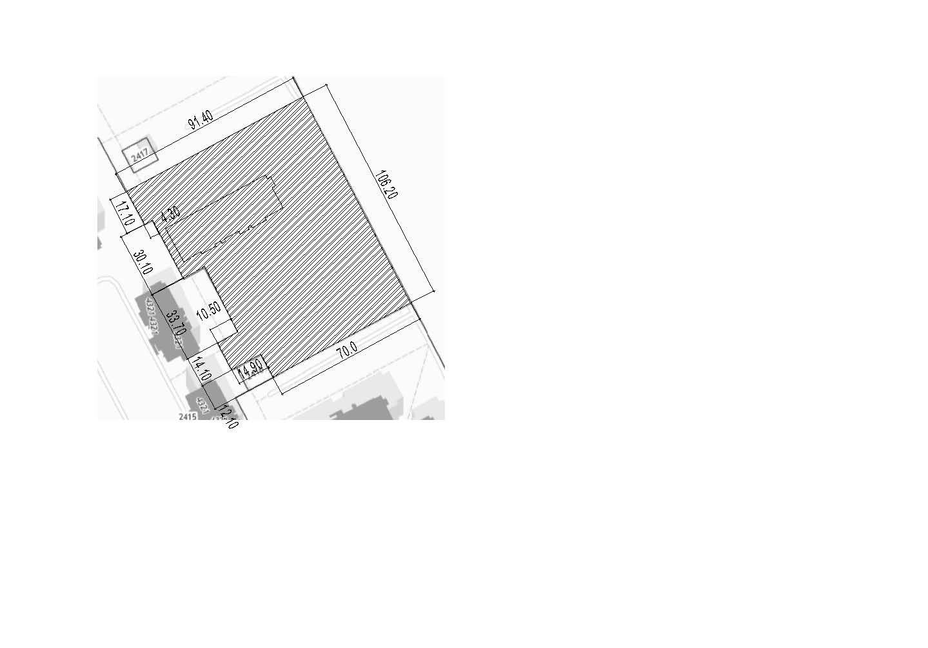

ПЛАН-СХЕМА ТИПОВОГО ЭТАЖА МНОГОКВАРТИРОНОГО ЖИЛОГО ДОМА

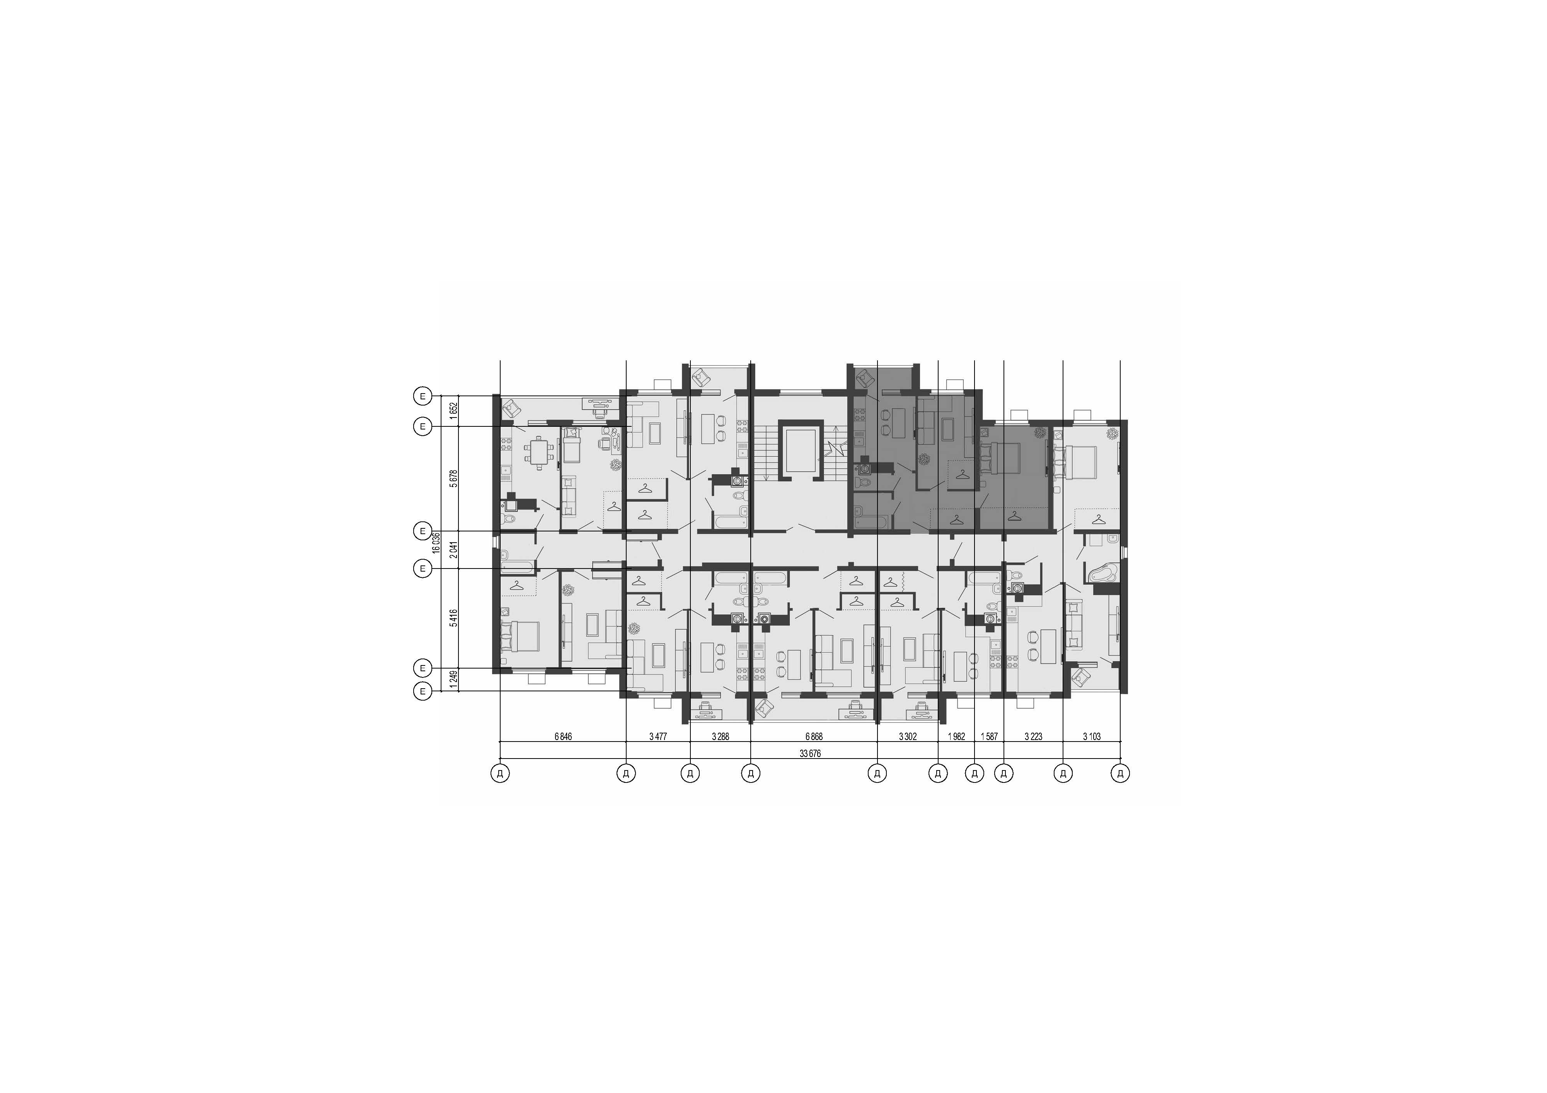

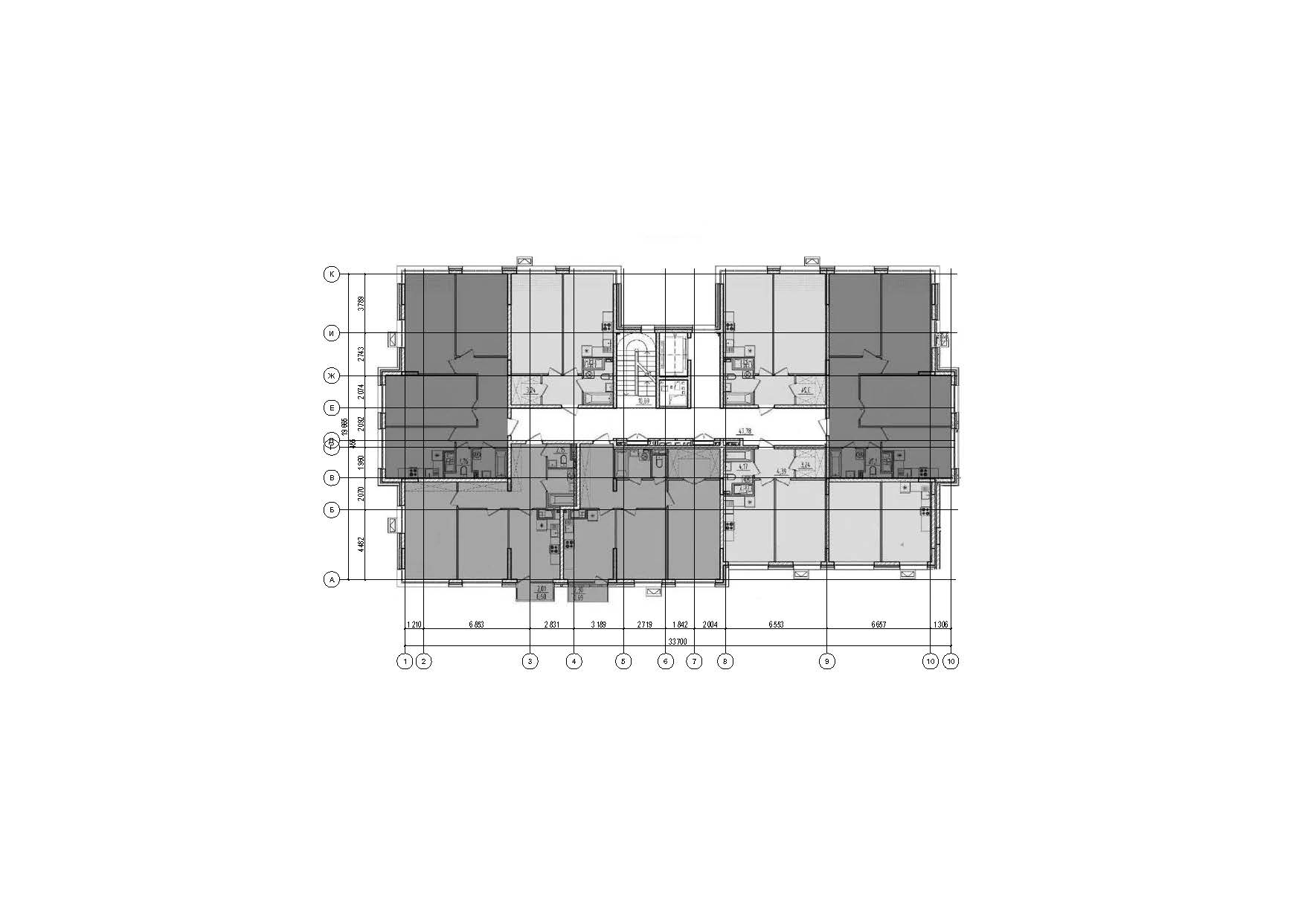ПЛАН СХЕМА ТИПОВОГО ЭТАЖА МНОГОКВАРТИРНОГО ЖИЛОГО ДОМА

ВАРИАНТ 3

КАДАСТРОВЫЙ ПЛАН УЧАСТКА ПРОЕКТИРОВАНИЯ



ПЛАН СХЕМА ТИПОВОГО ЭТАЖА МНОГОКВАРТИРНОГО ЖИЛОГО ДОМА

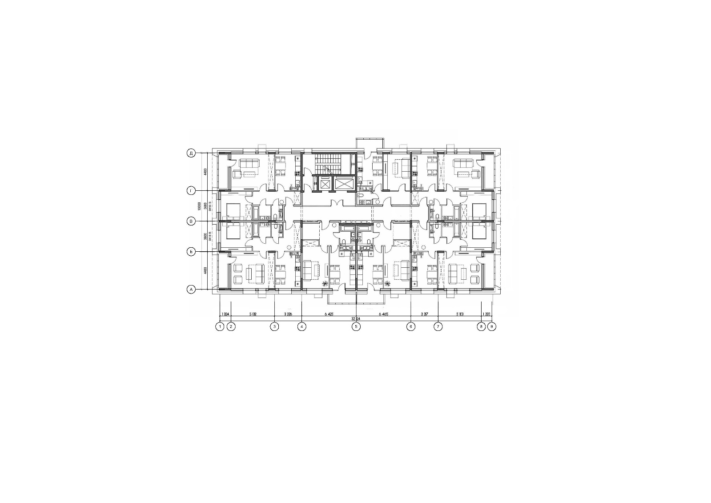

Приложение № 5

ТЕХНИЧЕСКОЕ ЗАДАНИЕ

Часть 2

ПО КОМПЕТЕНЦИИ «АРХИТЕКТУРА»

Пенза, 2025 год

**(черный ящик вскрывается в Д-1)**

**Техническое задание (состав).**

Место и район строительства объекта с предоставлением ситуации или топосъемки земельного участка.

|  |  |
| --- | --- |
| Кад. номер: | 58:29:3001002:2413 |
| Статус: | Учтенный |
| Адрес: | Российская Федерация, Пензенская область, городской округ город Пенза, город Пенза, улица Высокая, земельный участок 12 |
| Категория земель: | Земли поселений (земли населенных пунктов) |
| Форма собственности: | Частная собственность |
| Кадастровая стоимость: | 23154196.67 руб |
| Уточненная площадь: | 8311 кв.м |
| Разрешенное использование: | Среднеэтажная жилая застройка (код 2.5) |

Точное название и типологическая принадлежность объекта.

«Многоквартирный жилой дом в городе Пензе.»

Состав помещений и общая площадь проектируемого здания.

В проектируемом жилом доме, необходимо предусмотреть общеквартирные помещения: колясочную, туалет с лапомойкой на первом этаже. Запроектировать входную группу Все помещения должны быть запроектированы согласно требованиям к МГН и пожарной безопасности. Предусмотреть пути эвакуации.

Предпочтение в стилевом и цветовом решении фасадов здания.

Фасады здания предложить в стиле конструктивизм с использованием экологичных современных материалов.

Объемно-пространственное решение здания.

Высота жилого этажа не менее 3300мм.

Количество этажей предлагает участник, не более пяти.

Проектируемый объем должен гармонично сочетаться с существующим окружением и застройкой. Возможно использование кровли для общественных пространств для жильцов.

На территории здания предусмотреть комплексное благоустройство.

Заказчик выбрал стиль коструктивизм, решения фасадов преимущественно в совместимых оттенках и резкой контрастности цветов друг с другом.

Конструктивная схема здания-монолитные наружные и внутренние стены, с высотой на высоту этажа.

Отделка фасадов –вентилируемый фасад, материал предложить участникам.

Кровля: - плоская неэксплуатируемая\эксплуатируемая.

Фундамент: - монолитны железобетонный ленточный

6. Пожелания заказчика в решении зонирования и благоустройства территории генплана участка.

Генплан выполнить согласно требованиям по решению квартальной застройки, на генплане предусмотреть парковку для жителей и гостей, велопарковку. Предложить размещение детской зоны, зону отдыха , хозяйственную зону, зону для занятий физической культурой, территория должна быть благоустроена и озеленена.

|  |  |  |
| --- | --- | --- |
| № | Перечень требований и  основных данных | Описание |
| 1. | Основа для создания и проектирования | Целевая программа на федеральном уровне.  Национальный проект «Демография» |
| 2. | Разновидность постройки | |  |  | | --- | --- | | Кад. номер: | 58:29:3001002:2413 | | Статус: | Учтенный | | Адрес: | Российская Федерация, Пензенская область, городской округ город Пенза, город Пенза, улица Высокая, земельный участок 12 | | Категория земель: | Земли поселений (земли населенных пунктов) | | Форма собственности: | Частная собственность | | Кадастровая стоимость: | 23154196.67 руб | | Уточненная площадь: | 8311 кв.м | | Разрешенное использование: | Среднеэтажная жилая застройка (код 2.5) | |
| 3. | Этапы проектирования | ЭП(Архитектурная концепция) |
| 4. | Рассматриваемые варианты  работ | Многоквартирный жилой дом |
| 5. | Финансовые источники | Внебюджетные средства |
| 6. | Технические параметры объекта | Площадь земельного участка под застройку выставочного 8311 кв.м  Здание высотой не более пяти этажей с панорамным согласно вариантам планировочного решения |
|  |  | На основе предложенного плана типового этажа  выполнить:, фасад, разрез, проектное предложение с указанием на генплане участка места его расположения, зд визуализацию. |
| 7. | Данные по встроенным  помещениям | На первом этаже предусмотреть парадную входную  группу с отображением ее на плане и фасаде, предназначенную для распределения входящих и выходящих групп людей. |
|  | Требования по используемым материалам и правильным  размещениям площадей разного назначения сооружения | Предусмотреть по индивидуальному проекту строительство здания многоквартирного жилого дома. |
| 9. | Требования по архитектурно- культурным работам | Наличие въездов на территорию участка с микрорайонного проезда, твердых видов покрытия, элементов озеленения  территории, освещения, элементов МАФ. |
| 10. | Требования инженерно- технического плана | Тип системы вентиляции приточно-вытяжная с механическим побуждением. Дополнительно устанавливаются блоки кондиционирования, осушения воздуха, а также рециркуляторы. Канализация подключена  к городской центральной сети. Отопление централизованное. |
| 12. | Исходно-разрешительная  документация | задание на проектирование;  ситуационный план. |
| 13. | Требования по предоставлению условий для отдельных групп граждан | При работе над проектным решением уделить внимание для доступа маломобильных групп населения, мам с колясками и пожилых людей на плане 1-го этажа и на  схеме генплана, а также прописать в ПЗ. |
| 14. | Требования по противопожарной  безопасности | На плане 1-го этажа предусмотреть пути эвакуации при ситуации ГО и ЧС. |
| 15. | Требования по материалам для демонстрации | Презентация в программе MicrosoftPowerPoint, где должны присутствовать: актуальность темы, цели и задачи, ТЗ заказчика, предпроектный анализ, все эскизы выполненные в модуле Б, чертежи: генплан, план на отм.+0.000, план типового этажа, фасад, разрез, 3Dмодель в ситуации, итоговый планшет на формате А0. |
| 16. | Дополнительные требования | Архитектурные решения фасадов, отдельных элементов и декоративных приемов в отделке здания выполнить на основании пожеланий заказчика.  В отделке фасадов необходимо использовать современные покрытия. |

ВАРИАНТ 1

КАДАСТРОВЫЙ ПЛАН УЧАСТКА ПРОЕКТИРОВАНИЯ



ПЛАН-СХЕМА ТИПОВОГО ЭТАЖА МНОГОКВАРТИРОНОГО ЖИЛОГО ДОМА



ВАРИАНТ 2

КАДАСТРОВЫЙ ПЛАН УЧАСТКА ПРОЕКТИРОВАНИЯ



ПЛАН СХЕМА ТИПОВОГО ЭТАЖА МНОГОКВАРТИРНОГО ЖИЛОГО ДОМА



ВАРИАНТ 3

КАДАСТРОВЫЙ ПЛАН УЧАСТКА ПРОЕКТИРОВАНИЯ



ПЛАН СХЕМА ТИПОВОГО ЭТАЖА МНОГОКВАРТИРНОГО ЖИЛОГО ДОМА



1. *Указывается суммарное время на выполнение всех модулей КЗ одним конкурсантом.*
2. *Указываются особенности компетенции, которые относятся ко всем возрастным категориям и чемпионатным линейкам без исключения.*